

REPUBLIQUE DU BENIN
***************
MINISTERE DE L’ENSEIGNEMENT SUPERIEUR
ET DE LA RECHERCHE SCIENTIFIQUE
***********
UNIVERSITE DE PARAKOU
********
INSTITUT UNIVERSITAIRE DE TECHNOLOGIE

Méthode non supervisée de Recommandation de produit : cas d’un site de e-commerce

Mémoire de fin de formation
Pour l’obtention du master professionnel en informatique
Option : Génie Logiciel et Intégration d’Applications
Réalisé par : Sous la direction de :
HAOUDOU Lévi Dr Ange Mikael MOUSSE
Enseignant à l’IUT/UP

ANNEE ACADEMIQUE : 2021-2022

DEDICACE
Je dédie ce mémoire à mes parents, Bruno et Aurélie, dont l'amour et les sacrifices ont été le fondement de tout mon parcours. Votre confiance en moi a été mon plus grand moteur.
À mes frères et sœurs, pour votre joie de vivre et votre soutien inconditionnel.
Enfin, à tous mes amis qui ont égayé ce chemin exigeant par leur présence chaleureuse et leurs précieux encouragements.
Vous êtes ma force et mon inspiration.

REMERCIEMENTS
La réalisation de ce mémoire de Master en n'aurait pas été possible sans le concours précieux de nombreuses personnes que je tiens à remercier chaleureusement.
Mes premiers remerciements vont à monsieur Ange Mikael MOUSSE, Professeure à l’Université de Parakou. Je vous exprime toute ma gratitude pour avoir accepté de diriger ce travail. Votre expertise, votre disponibilité et vos conseils avisés ont été d'une valeur inestimable. Votre rigueur intellectuelle et vos commentaires constructifs ont grandement contribué à l'aboutissement de cette recherche.
Je souhaite exprimer ma reconnaissance à l'ensemble des enseignants de l’Institut Universitaire de Technologie de l’Université de Parakou pour la qualité des enseignements dispensés au cours de ces années, qui ont constitué le socle théorique essentiel à la réalisation de ce projet.
Merci à tous les participants et intervieweurs qui ont accepté de contribuer à mon étude en partageant leur temps et leurs expériences. Sans votre collaboration, ce travail n'aurait pu voir le jour.
Pour finir, un merci tout particulier à mes camarades de promotion. Votre camaraderie, l'émulation intellectuelle et les moments de partage, tant académiques que conviviaux, ont rendu ce parcours d'autant plus enrichissant et agréable.
À toutes et à tous, merci pour votre contribution, directe ou indirecte, à cette aventure.

Sommaire
Introduction Générale 1
Chapitre 1 : Définitions et explications des concepts 3
1.1- Introduction 4
1.2- L’Intelligence artificielle 4
1.3- Définitions des concepts liés à l’intelligence artificielle 5
1.4- Le E-Commerce 7
1.5- Autres définitions 9
1.6- Conclusion 10
Chapitre II : Revue de Littérature 11
2.1- Introduction 12
2.2- Les différents algorithmes de recommandation 12
2.3- Les différents sites utilisant des systèmes de recommandations de nos jours 18
2.4- Quelques travaux récents sur les systèmes de recommandations de produits 19
Synthèse comparative 20
2.5- Conclusion 21
Chapitre III : Méthode non supervisée de recommandation de produits dans un site de e-commerce 22
3.1- Introduction 23
3.2- Contexte économique 23
3.3- Notre Approche 25
3.4- Conclusion 39
Chapitre IV : Présentation des résultats et Discussion 40
4.1 : Introduction 41
4.2- Méthodologie d'Évaluation 41
4.3- Présentation Détaillée des Résultats 42
4.4- Étude de Cas Détaillée : BeninShop 45
4.5- Analyse des Limites et Insuffisances 46
4.6- Discussion des Résultats 47
4.7 Conclusion 48
CONCLUSION GENERALE 49
RÉFÉRENCES BIBLIOGRAPHIQUES 51

Liste des sigles
ARCEP (Autorité de Régulation des Communications Electroniques, des Postes et de la Distribution de la Presse)
BCL (Batch‑wise Contrastive Learning)
Business Intelligence (BI)
B2B (Business-to-Business)
B2C (Business-to-Consumer)
B2E (Business-to-Employer)
CABDC (Cellule d'Analyse de la Donnée et du Comportement)
C2B (Consumer-to-Business)
C2C (Consumer-to-Consumer)
G2C (Goverment-to-Consumer)
C2G (Consumer-to-Goverment)
D2C (Direct-to-consumer)
Feature‑wise Contrastive Learning (FCL)
Machine Learning (ML)
Module contrastif sur graphe (GCL Layer)
IA (Intelligence Artificielle)
FC (Filtrage Collaboratif)
VAE (Autoencodeur Variationnel)
Liste des Algorithmes
- Algorithme 3.1 : Enumération des séquences fréquentes grâce à BIDE
- Algorithme 3.2 : BIDE
- Algorithme 3.3 : Découverte des séquences contenant un produit
- Algorithme 3.4 : Calcul du score de proximité

Liste des Tableaux
Tableau 2.1 : Exemple de matrice Client-Produit
Tableau 2.2 : Jeu de données de filtrage user-based
Tableau 2.3 : Comparaisons entres les types de filtrage
Tableau 2.4 : Les Sites utilisant des méthodes de recommandations
Tableau 3.1 : Évolution du marché du e-commerce au Bénin (2021-2024)

Liste des figures
Figure 1.1 : Illustration du Deep Learning
Figure 2.1 : Formule de Pearson
Figure 3.1 : Chiffre d’affaires du e-commerce et prévisions
Figure 3.2 : Architecture Globale du système

Introduction Générale

Dans un monde de plus en plus connecté, où les données jouent un rôle central dans la prise de décision, les systèmes de recommandation se sont imposés comme des outils essentiels pour guider les utilisateurs dans leurs choix. Que ce soit sur des plateformes de commerce électronique, des services de streaming ou des réseaux sociaux, ces systèmes permettent de personnaliser l’expérience utilisateur, d’optimiser la satisfaction client et d’augmenter les performances économiques des entreprises.
La recommandation de produits s’inscrit dans cette dynamique en exploitant des algorithmes avancés pour analyser des données, comprendre les préférences des utilisateurs et proposer des options adaptées à leurs besoins. Cependant, l’implémentation de ces systèmes n’est pas sans défis : garantir la pertinence des suggestions, préserver la confidentialité des données ou encore équilibrer la diversité et la personnalisation restent des problématiques complexes. Comment optimiser les systèmes de recommandation en e-commerce pour améliorer la personnalisation des suggestions, augmenter les taux de conversion et garantir une expérience utilisateur éthique et transparente ?
Dans ce mémoire, nous nous pencherons sur les approches algorithmiques et méthodologiques utilisées dans les systèmes de recommandation de produits, avec un accent particulier sur les modèles basés sur l'apprentissage profond. Nous examinerons également les limites actuelles de ces systèmes et les pistes pour améliorer leur efficacité dans un contexte de commerce électronique.
Cette étude s’organisera comme suit : dans un premier temps, nous présenterons les fondements théoriques des systèmes de recommandation. Ensuite, nous explorerons les approches pratiques à travers des études de cas et des implémentations concrètes. Enfin, nous exposerons les résultats et discuterons de limites de notre approche.

Chapitre 1 : Définitions et explications des concepts

Introduction
L’une des conséquences de la crise sanitaire est la modification du comportement des consommateurs. Aujourd'hui, de plus en plus d'utilisateurs achètent en ligne. D’après le site www.gombodigital.com, « Le commerce en ligne au Bénin est en pleine croissance, bien que sa part dans les habitudes d'achat reste modérée. En 2022, environ 12 % des internautes béninois ont réalisé des achats en ligne, principalement via des plateformes mobiles, qui dominent l'accès à Internet dans le pays (plus de 90 % des connexions)​ ». L'intelligence artificielle ou IA et ses applications apparaissent comme de précieux alliés de l'innovation du e-commerce. L’intelligence artificielle se divise principale en deux branches, l’apprentissage supervisée et non supervisée. Derrière l’apprentissage non supervisée (ou autonome) se cache plusieurs techniques et concepts. Nous essaierons dans ce chapitre d’en savoir un peu plus sur l’intelligence artificielle et définir les concepts liés au E-commerce.

L’Intelligence artificielle

Définition
Selon Wikipédia, L'intelligence artificielle (IA) est un domaine de recherche qui vise à créer des systèmes capables de simuler des aspects de l'intelligence humaine ou animale. Cela inclut des capacités comme l'apprentissage, le raisonnement, la perception, la compréhension du langage naturel et la prise de décision. Ces systèmes sont souvent basés sur des algorithmes avancés et des modèles mathématiques. L'IA s'appuie sur plusieurs disciplines, telles que les sciences cognitives, les mathématiques, les statistiques et l'informatique

Origine
L'intelligence artificielle trouve ses origines dans les recherches en logique mathématique, en neurosciences et en informatique au début du XXe siècle. Elle a véritablement émergé en tant que domaine distinct dans les années 1950.

Voici les étapes clés :
- Concepts précurseurs
Selon Encyclopædia Universalis, Les bases de l'IA remontent à la logique mathématique développée par George Boole et Alan Turing. Turing a proposé, dans les années 1930-40, une machine abstraite capable de simuler tout processus algorithmique (la "machine de Turing"), et il a envisagé la possibilité de créer des machines capables de penser dans son article "Computing Machinery and Intelligence" en 1950.

- Fondation officielle (1956) :
L'IA en tant que discipline scientifique a été officiellement lancée lors de l'école d'été de Dartmouth (États-Unis) en 1956. Ce séminaire, organisé par John McCarthy, Marvin Minsky, Nathaniel Rochester et Claude Shannon, visait à explorer comment les machines pourraient simuler des aspects de l'intelligence humaine. John McCarthy a également proposé le terme "intelligence artificielle".(​.Encyclopædia Universalis et Wikipédia)
- Développement des premiers programmes :
Les années 1950 et 1960 ont vu le développement de programmes capables de résoudre des problèmes logiques ou de jouer aux échecs, comme le programme Logic Theorist conçu par Allen Newell et Herbert Simon, et le système de raisonnement symbolique General Problem Solver​, selon Wikipédia.
- Inspirations biologiques :
Les neurosciences ont inspiré la création des premiers réseaux de neurones artificiels, tels que le Perceptron développé par Frank Rosenblatt en 1958. Ces modèles tentaient de reproduire les mécanismes du cerveau humain en simplifiant les connexions neuronales​(Wikipédia,CNIL).

Evolution
Aujourd'hui, nous pouvons voir comment l'intelligence artificielle s'est développée et comment des centres ont émergé, comme le centre d'intelligence artificielle de Google au Ghana. Dans les années à venir, nul doute que l'IA sera l'univers qui nous suivra dans notre quotidien.

Définitions des concepts liés à l’intelligence artificielle

Machine Learning
Le Machine Learning (ML), ou apprentissage automatique, est une branche de l’intelligence artificielle (IA) qui permet à un système informatique d'apprendre et de s'améliorer à partir de données, sans avoir été explicitement programmé pour effectuer une tâche précise. L'objectif est d'utiliser des algorithmes pour analyser des ensembles de données, identifier des schémas ou relations, et prendre des décisions ou prédictions basées sur ces analyses.
Le Machine Learning repose sur le traitement massif de données pour entraîner des modèles à détecter des schémas ou effectuer des tâches spécifiques. Ces modèles s'améliorent avec le temps à mesure qu'ils sont exposés à davantage de données.

Clustering
Le clustering est une méthode d’analyse statistique et d’apprentissage automatique utilisée pour regrouper des données en groupes homogènes appelés clusters. Chaque cluster regroupe des données qui partagent des similarités selon des critères définis, tandis que les données appartenant à différents clusters sont dissemblables.
Le clustering vise à réduire la complexité d’un ensemble de données en regroupant des éléments similaires, facilitant ainsi leur interprétation et leur utilisation. Il est particulièrement utile pour segmenter des données, détecter des anomalies, ou extraire des sous-ensembles d’informations difficiles à identifier visuellement.

Deep Learning
L'apprentissage profond est un sous-domaine de l'intelligence artificielle et une branche avancée de l'apprentissage automatique. Il s'agit d'un ensemble de techniques basées sur des réseaux de neurones artificiels multicouches (réseaux profonds). Ces réseaux imitent le fonctionnement du cerveau humain, permettant aux machines d'apprendre directement à partir de données brutes non étiquetées ou complexes pour résoudre des tâches exigeantes telles que la reconnaissance vocale, l'analyse d'images et le traitement du langage naturel.

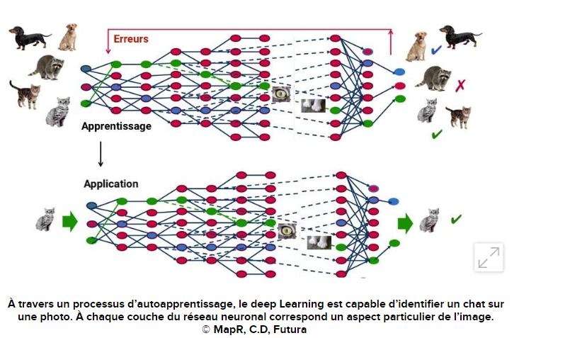
Figure 1.1 : Illustration du Deep Learning

1.4- Le E-Commerce

1.4.1- Définition
Pour définir le terme e-commerce, nous pouvons dire qu'il représente les différentes transactions commerciales qui se font à distance sur internet. Il est également connu sous le nom de commerce électronique.

1.4.2- Les différentes formes de e-commerce
L’univers du e-commerce est vaste et prend en compte différents modèles. Toutes fois, on peut classifier les différentes formes en fonction du profil commercial et du modèle commercial :

Le profil commercial
Chaque commerce se dirige à un type de client spécifique. Cela nous permet de distinguer les types d’e-commerce suivants :
- B2B (Business-to-Business) : Les entreprises dont les clients finaux sont d'autres entreprises ou organisations. Par exemple, un magasin de matériel de construction pour architectes ou décorateurs d'intérieur.
- B2C (Business-to-Consumer) : Une entreprise qui vend un produit ou un service directement au consommateur final. C'est la forme la plus courante, avec de nombreux exemples dans la mode, l'électronique, etc.
- D2C (Direct-to-consumer) : Les fabricants vendent leurs produits directement aux consommateurs finaux sans passer par des distributeurs ou des intermédiaires. Comme nous l'avons vu précédemment, HP est un exemple de commerce électronique D2C. De nombreuses autres grandes marques comme Nike, Apple ou Gucci ont opté pour ce modèle.
- C2B (Consumer-to-Business) : Les consommateurs fournissent un portail pour les produits ou services que les entreprises peuvent acheter. Ce sont des portails d'emploi indépendants classiques comme Elance, Odesk, Humaniance, Hopwork, etc.
- C2C (Consumer-to-Consumer) : entreprises qui facilitent la vente de produits entre consommateurs. Les exemples les plus parlants sont eBay, Leboncoin ou tout portail de vente d’articles d’occasion entre particuliers.
Ces formes de commerce électronique sont les plus courantes. Il en existe également d’autres types, comme le G2C (Goverment-to-Consumer), le C2G (Consumer-to-Goverment) ou le B2E (Business-to-Employer).
Comme l’on peut le voir, le commerce électronique regroupe des réalités qui vont au-delà d’un simple achat dans une boutique.

Le modèle commercial
Le monde en ligne est encore un domaine immature. La technologie évolue constamment et les nouvelles entreprises en ligne répondent aux nouvelles demandes. Nous pouvons différencier les types de commerce électronique en fonction des revenus générés ou de la manière dont les transactions sont effectuées entre acheteurs et vendeurs.
- Une boutique en ligne avec vos propres produits : C'est la première chose qui vient à l'esprit quand on pense au e-commerce. Même fonctionnalité que la version en ligne en magasin.
- Dropshipping : Pour le client, cela semble être un commerce électronique normal. La différence est que c'est le tiers qui envoie le produit, pas le vendeur.
- E-commerce d’affiliation : les commerces d’affiliation vont plus loin encore que le dropshipping. Dans ce cas, non seulement la boutique n’envoie pas le produit, mais la vente n’a pas lieu sur sa plateforme. Le e-commerce redirige le client vers une autre boutique qui lui paie une commission une fois la vente conclue. L’affiliation avec Amazon est la plus fréquente. Par exemple : Biodegradable.es. Si ces modèles vous intéressent, n’hésitez pas à lire nos articles (en anglais) consacrés spécifiquement au marketing d’affiliation ou encore à la vente sans stock.
- Adhésion : ce type de e-commerce cherche à ce que ses clients effectuent des achats récurrents. Le moyen privilégié pour les obtenir est à travers d’un abonnement périodique (hebdomadaire, mensuel, trimestriel, etc.). Ce type d’adhésions est actuellement en vogue avec les « boîtes surprises ». Il s’agit d’une boîte envoyée chaque mois (ou à une autre fréquence) et qui contient certains produits. Un de nos clients, NUOObox, propose par exemple des boxs de cosmétiques naturels et bio. L’avantage de ce modèle est de s’assurer un revenu récurrent chaque mois.
- Marketplace : une marketplace est une boutique regroupant plusieurs boutiques. Il s’agit d’un site web sur lequel différents vendeurs proposent leurs produits. Amazon est l’exemple de marketplace par excellence : plusieurs entreprises mettent leurs produits en vente sur la plateforme en échange d’une commission reversée à Amazon.

Autres définitions

1.5.1- Business Intelligence
Le Business Intelligence (BI) comprend les stratégies et les techniques utilisées par les entreprises pour analyser les données et gérer les informations commerciales. Les fonctions courantes des technologies d'informatique décisionnelle comprennent le reporting, le traitement analytique en ligne, l'analyse, le développement de tableaux de bord, l'exploration de données, l'exploration de processus, le traitement d'événements complexes, la gestion des performances commerciales, l'analyse comparative, l'exploration de texte, l'analyse prédictive et l'analyse prescriptive.

1.5.2- Satisfaction Client
La satisfaction client correspond au degré auquel les attentes d’un consommateur sont comblées par un produit ou un service. Dans le cadre des systèmes de recommandation, elle se mesure notamment par la pertinence des suggestions et leur impact sur l’acte d’achat.

1.5.3- Données Utilisateurs
Les données utilisateurs regroupent l’ensemble des informations collectées sur un client : données démographiques, historiques d’achat, recherches, clics, notes, paniers abandonnés, etc. Elles constituent la matière première pour le fonctionnement d’un système de recommandation.

1.5.4- Système de recommandations
Un système de recommandation est un outil informatique qui analyse les données des utilisateurs (comportements, préférences, historiques d’achats, notes, etc.) afin de leur proposer des produits, services ou contenus adaptés à leurs besoins et goûts.
Les différents types de systèmes de recommandation :
- Basés sur le filtrage collaboratif :
- Analyse les préférences des utilisateurs ayant des comportements similaires.
- Exemple : Si des utilisateurs ayant acheté un produit X achètent également Y, ce dernier sera recommandé à d'autres acheteurs de X.
- Algorithmes : Matrices de corrélation, apprentissage par voisinage.
- Basés sur le contenu :
- Se concentre sur les caractéristiques des produits ou services.
- Exemple : Si un utilisateur apprécie des produits d’un certain type, des produits similaires lui seront proposés.
- Hybrides :
- Combinent le filtrage collaboratif et l'analyse de contenu pour des recommandations plus précises.
- Utilisé par des plateformes comme Amazon ou Netflix.
- Recommandation contextuelle :
- Prend en compte des facteurs supplémentaires comme l'heure, la localisation ou l'appareil utilisé.

1.5.5- Algorithme de recommandation
Un algorithme de recommandation est une méthode mathématique ou statistique utilisée pour traiter les données et produire des suggestions pertinentes. Exemples : algorithmes de voisinage (k-NN), factorisation de matrices, réseaux de neurones.

Conclusion
Dans ce premier chapitre, nous avons présenté les notions fondamentales nécessaires à la compréhension de notre travail. Ensuite, nous avons abordé la notion de systèmes de recommandation, en détaillant leur rôle dans l’amélioration de l’expérience utilisateur et dans l’augmentation des performances commerciales des plateformes en ligne.
Nous avons également passé en revue les principales approches de recommandation, à savoir les méthodes basées sur le contenu, le filtrage collaboratif ainsi que les approches hybrides, tout en soulignant leurs avantages et limites. Enfin, nous avons clarifié certains concepts connexes tels que l’expérience utilisateur, la personnalisation et la satisfaction client, qui constituent des notions clés pour la réussite d’un site e-commerce.
Cette base conceptuelle constitue le socle théorique sur lequel reposera la suite de notre étude. Le chapitre suivant sera consacré à l’analyse de l’existant, où nous examinerons les solutions déjà mises en œuvre et identifierons les limites qui justifient la mise en place de notre propre système de recommandation.

Chapitre II : Revue de Littérature

2.1- Introduction
Les capacités des algorithmes de recommandation ont évolué grâce au machine learning. Dans le passé, les moteurs de recherche, les plateformes de contenu et les ventes de produits fonctionnaient parallèlement aux classements ou aux listes de popularité. Récemment, diverses approches ont été développées pour construire des systèmes de recommandation. Parmi les travaux d'état de l'art les plus proches de notre étude, on peut citer :

2.2- Les différents algorithmes de recommandation
Un algorithme de recommandation est un outil qui établit un ensemble de critères et d'évaluation des données de l'utilisateur pour prédire les recommandations qui peuvent être utiles à l'utilisateur

2.2.1- Les algorithmes de filtrage collaboratif (FC)
C'est l'une des méthodes les plus répandues et les plus performantes pour des utilisateurs déjà connus du système. Son postulat est simple : si deux utilisateurs ont eu des goûts similaires par le passé, ils auront des goûts similaires à l'avenir. Il est dit "agnostique au contenu" car il ne s'intéresse pas aux caractéristiques des produits eux-mêmes, mais uniquement aux interactions passées des utilisateurs.
Pour effectuer FC, nous pouvons effectuer un filtrage basé sur le client ou un filtrage basé sur le produit. Dans les deux cas, nous examinons les commentaires des clients sur les produits. Ces notes peuvent être attribuées activement (en demandant directement aux clients de noter les produits) ou passivement (par exemple, le nombre de fois où le produit est téléchargé sur Amazon).
Nous nous retrouvons avec une matrice d'éléments utilisateur clairsemée (avec beaucoup de champs vides). Chaque personne dans la base de données peut être considérée comme un vecteur d'évaluation incomplet, où le composant α sera l'évaluation du client correspondant à l'élément α. De même, un produit peut être considéré comme un vecteur où chaque composant représente un client et sa note pour le produit.
Client / Produit | Produit A | Produit B | Produit C | Produit D
Client 1 | 5 | 0 | 3 | 0
Client 2 | 0 | 4 | 0 | 2
Client 3 | 1 | 0 | 0 | 5
Tableau 2.1 : Exemple de matrice Client-Produit
Cette figure indique l’interaction entre chaque client et chaque produit.
Chaque ligne représente un client, et chaque colonne représente un produit.
On peut par exemple noté que le client 1 a acheter 5 fois le produit A, 3 fois le produit C et aucune fois les produits B et D.

User-Based
Le filtrage basé sur le client signifie que « les personnes qui vous ressemblent ont aimé l’article X » Autrement dit, si deux clients ont des goûts similaires, ils aimeront probablement les mêmes produits. Prenons un exemple.
On suppose que 3 utilisateurs ont noté 5 films sur 5 :
Film | Utilisateur 1 | Utilisateur 2 | Utilisateur 3
Inception | 5 | 4 | ?
Titanic | 3 | 1 | 2
Avatar | 4 | 3 | 5
Apocalypto | ? | 5 | 4
Joker | 2 | 2 | 1

Tableau 2.2 : Jeu de données de filtrage user-based
Le symbole ? signifie que l’utilisateur n’a pas encore noté ce film.
Le but sera de recommander à l’utilisateur 1 un film qu’il n’a pas encore vu (Apocalypto)
- Calcul de la similarité entre utilisateurs
On doit d’abord mesurer la similarité entre l’utilisateur 1 et les autres utilisateurs. On utilise ici le coefficient de corrélation de Pearson.
La corrélation de Pearson (ou coefficient de corrélation linéaire) mesure la relation linéaire entre deux variables quantitatives. Voici comment la calculer :
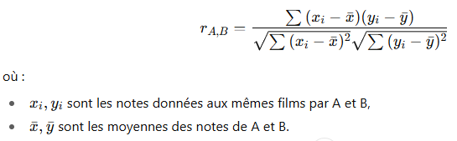
Figure 2.1 : Formule de Pearson
- Calcul entre Utilisateur 1 et 2
Films en commun :
Inception, Titanic, Avatar, Joker
Film | U1 | U2
Inception | 5 | 4
Titanic | 3 | 1
Avatar | 4 | 3
Joker | 2 | 2
Moyennes :
- Moyenne(U1) = (5 + 3 + 4 + 2) / 4 = 3.5
- Moyenne(U2) = (4 + 1 + 3 + 2) / 4 = 2.5
Appliquons la formule :
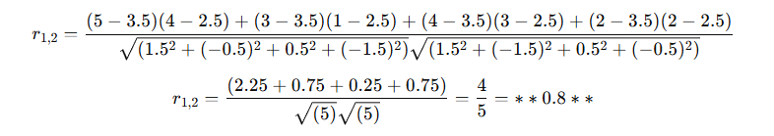
Similarité (U1, U2) = 0.8

- Calcul entre Utilisateur 1 et 3
Films en commun :
Titanic, Avatar, Joker
Film | U1 | U3
Titanic | 3 | 2
Avatar | 4 | 5
Joker | 2 | 1
Moyennes :
- Moyenne(U1) = (3 + 4 + 2) / 3 = 3.0
- Moyenne(U3) = (2 + 5 + 1) / 3 = 2.67
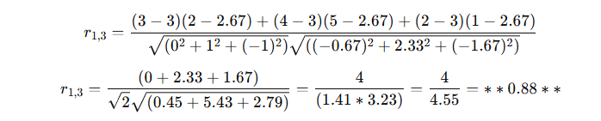
Similarité (U1, U3) = 0.88
On constate que les voisins les plus proches de U1 sont U3 (0.88) et U2 (0.8).
- Prédire la note de U1 pour "Apocalypto"
On utilise la moyenne pondérée des notes des voisins :
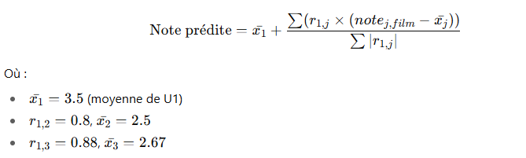

Voici les notes données par U2 et U3 au film « Apocalypto » : U2 : 5 ; U3 : 4

On a alors
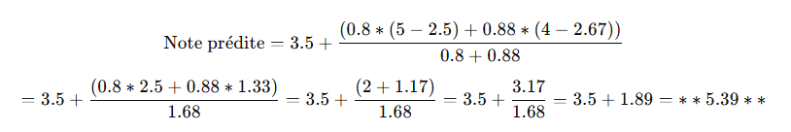
Note prédite=5.4
- Conclusion
Le système recommande à l’utilisateur 1 de regarder Apocalypto, car ses utilisateurs les plus similaires l’ont très bien noté.

Filtrage Collaboratif Basé sur l’Article (Item – Based)

Le Filtrage Collaboratif Basé sur l'Article est une méthode de recommandation qui s'appuie sur les similarités entre les éléments plutôt que sur les similarités entre les utilisateurs. Le fonctionnement de cette méthode se décompose généralement en deux grandes étapes :
- Phase de Construction du Modèle : Le système calcule la similarité entre toutes les paires d'articles. Cette similarité est déterminée en analysant les habitudes des utilisateurs qui ont interagi avec les deux articles de la paire.
- Phase de Recommandation : Pour faire une recommandation à un utilisateur cible, le système identifie les articles que cet utilisateur a déjà appréciés. Ensuite, il sélectionne les articles les plus similaires à ces derniers, puis les combine (par exemple, via une somme pondérée) pour générer une liste de suggestions

Comparaisons entre les différents filtrages

Le tableau suivant résume les deux principales approches du filtrage collaboratif
Caractéristique | Filtrage Collaboratif Basé sur l'Utilisateur (User-Based) | Filtrage Collaboratif Basé sur l'Article (Item-Based)
Principe | Recommander à un utilisateur des articles appréciés par d'autres utilisateurs au profil similaire | Recommander des articles similaires à ceux que l'utilisateur a déjà appréciés, la similarité étant calculée sur la base des comportements des utilisateurs.
Point de départ | Similarité entre les profils utilisateurs | Similarité entre les profils d'articles
Métrique clé | "Les utilisateurs similaires à vous ont aussi aimé..." | "Les personnes qui ont consulté/acheté cet article ont aussi consulté/acheté..."
Exemple | Sur un site d'actualité, on recommande à un lecteur un article que d'autres lecteurs au profil similaire ont lu | Sur Amazon, l'achat d'un produit A déclenche la recommandation d'un produit B souvent acheté conjointement
Tableau 2.3 : Comparaisons entres les types de filtrage

- Limites du Filtrage Collaboratif :

- Problème de démarrage à froid (Cold Start) : Impossible de faire une recommandation pertinente pour un nouvel utilisateur (pas d'historique) ou un nouvel article (pas de données d'interaction).

- Sparsité de la matrice : La matrice utilisateur-article est souvent très creuse, ce qui complexifie le calcul des similarités.

- Effet de bulle de filtres : La personnalisation poussée peut enfermer l'utilisateur dans un cercle de recommandations similaires, limitant la diversité et la sérendipité

2.2.2- Les méthodes basées sur le contenu (Content-Based)
Contrairement au filtrage collaboratif, l'approche basée sur le contenu ne tient pas compte du comportement des autres utilisateurs. Elle recommande à un utilisateur des éléments similaires à ceux qu'il a appréciés dans le passé, en se basant sur les caractéristiques intrinsèques de ces éléments.
- Fonctionnement : Le système analyse les métadonnées des articles (mots-clés, catégories, acteurs, etc.) pour construire un profil de contenu. En parallèle, il construit un profil utilisateur basé sur les contenus qu'il a consommés et appréciés. La recommandation consiste alors à proposer des éléments dont le profil de contenu est proche du profil de l'utilisateur.
- Exemple concret : Si un utilisateur lit un article sur la saison 8 de "Game of Thrones", le système identifiera des mots-clés comme "Dragon", "Saison 8", "Théorie". Il lui recommandera alors d'autres articles contenant une proportion similaire de ces mots-clés.
- Avantages et Inconvénients :
- Avantages : Pas de problème de démarrage à froid pour un nouvel article ; permet de recommander des éléments à des utilisateurs aux goûts uniques.
- Inconvénients : Risque de sur-spécialisation (les recommandations deviennent trop homogènes) ; nécessite une description riche et structurée des contenus.

2.2.3- Les méthodes hybrides
Pour surmonter les limites des approches pures, la plupart des systèmes industriels utilisent une combinaison hybride de plusieurs méthodes. Netflix est un exemple emblématique : son algorithme combine du filtrage collaboratif pour identifier les goûts des communautés d'utilisateurs, et des techniques basées sur le contenu pour analyser les caractéristiques des films et série.
Les modèles hybrides, comme leur nom l’indique se basent sur plusieurs approches de recommandation à la fois. Le but est de pallier les inconvénients d’une approche et de proposer des recommandations plus fines.
Ces modèles peuvent se baser sur n’importe quel type de données disponible. Par exemple des métadonnées sur un article (catégorie(s), auteur, date de publication, etc.). Le but est d’utiliser des techniques de machine learning classiques, comme un Fuzzy C-means sur des utilisateurs, afin de faire ressortir des clusters ou des points communs non explicites. On peut alors, sur ces nouvelles connaissances, appliquer les autres méthodes de recommandation énoncées dans l’article.
On peut par exemple utiliser les deux méthodes de filtrage collaboratif à la fois. On choisit alors le meilleur résultat de l’une des méthodes, ou de fusionner l’ensemble des recommandations.

2.3- Les différents sites utilisant des systèmes de recommandations de nos jours
La plupart des sites Web et des applications que nous visitons aujourd'hui utilisent de nombreux algorithmes pour modifier et personnaliser l'expérience utilisateur, en particulier les algorithmes de recommandation. Ils apparaissent sur les e-commerces, les sites de streaming musical et vidéo, les réseaux sociaux ou les moteurs de recherche. Le tableau ci-dessous dresse une liste des sites emblématiques et explique comment ils utilisent cette technologie.

Site Internet | Domaine | Type d'Algorithme | Fonctionnement & Données Analysées
Amazon | E-commerce | Collaboratif & Contenu | Historique d'achats/navigation, produits achetés ensemble, profils similaires
Netflix | Streaming Vidéo | Hybride (Collaboratif & Contenu) | Historique de visionnage, évaluations, moment de la journée, profils similaires
YouTube | Vidéo en ligne | Collaboratif & Analyse de contenu | Vidéos similaires visionnées, historique/navigation, interactions (likes/partages)
Spotify | Streaming Audio | Filtrage collaboratif | Historique d'écoute, playlists créées, comportement (skips), profils similaires
Facebook | Réseaux sociaux | Basé sur les interactions | Interactions (likes/commentaires/partages), connexions, contenu consulté
TikTok | Réseaux sociaux | Algorithmique avancé | Temps de visionnage (analyse au 1/10e de s), interactions, préférences de contenu
LinkedIn | Réseau professionnel | Collaboratif & Données de profil | Parcours professionnel, connexions, interactions, centres d'intérêt
Pinterest | Réseaux sociaux visuels | Basé sur le contenu visuel | Épingles sauvegardées, tableaux créés, centres d'intérêt identifiés
Tableau 2.4 : Les Sites utilisant des méthodes de recommandations

2.4- Quelques travaux récents sur les systèmes de recommandations de produits
Les systèmes de recommandation sont devenus essentiels dans les plateformes de e‑commerce modernes. Ils permettent de proposer des produits adaptés aux préférences des utilisateurs en se basant sur leurs comportements d’achat, de navigation ou d’évaluation. Les approches classiques reposaient sur le filtrage collaboratif supervisé, mais ces dernières années, les méthodes non supervisées, notamment les autoencodeurs, l’apprentissage par contraste (contrastive learning) et les réseaux de neurones de graphes (GNN), ont démontré leur efficacité pour extraire des représentations profondes sans nécessiter de labels explicites. Parmis ces travaux, on peut citer :
Le modèle RecVAE , proposé par Ilya Shenbin et ses collaborateurs en 2020, introduit une version améliorée des autoencodeurs variationnels (VAE) appliquée à la recommandation implicite. Il combine un prior composite sur les variables latentes, un réglage adaptatif du paramètre β et un entraînement alterné pour stabiliser la convergence. Les expériences réalisées sur des jeux de données tels que MovieLens et Netflix ont montré une amélioration significative du Recall@20 et du NDCG par rapport aux modèles Mult‑VAE et Mult‑DAE. Cependant, le modèle reste limité par l’absence de prise en compte des relations entre utilisateurs et produits sous forme de graphe, et par sa complexité computationnelle pour de grands catalogues.
SimDCL , proposé par YuHao Xu et al. en 2023, est une approche de graph contrastive learning (GCL) simplifiée pour la recommandation non supervisée. Contrairement aux méthodes nécessitant la création de vues de graphes artificiellement perturbées, SimDCL utilise un mécanisme de dropout pour générer deux vues bruitées d’un même graphe. Un réseau LightGCN modifié avec connexions inter‑couches permet de limiter le sur‑lissage. Les résultats expérimentaux sur Amazon Books et Ta‑Feng montrent des gains de 15 à 40 % sur Recall et NDCG par rapport aux baselines. Néanmoins, la méthode reste sensible au taux de dropout et dépendante de la densité des interactions.

Le modèle RecDCL , publié en 2024 par Zhang et al., introduit une double stratégie contrastive : Batch‑wise Contrastive Learning (BCL) et Feature‑wise Contrastive Learning (FCL). Cette double approche vise à rapprocher les représentations d’utilisateurs et de produits similaires tout en favorisant la diversité des dimensions internes de leurs embeddings. RecDCL utilise également un noyau polynomial pour imposer des propriétés d’orthogonalité. Testé sur plusieurs benchmarks (Yelp, Gowalla, Amazon), il surpasse les modèles existants de 5 à 6 % sur Recall@20. Ses principales limites résident dans la complexité du réglage des hyperparamètres et le coût mémoire accru.

Synthèse comparative
Les approches non supervisées de recommandation représentent une avancée majeure pour les sites de e‑commerce, en permettant d’exploiter efficacement les interactions implicites (clics, vues, ajouts au panier) sans annotation manuelle. Les modèles basés sur l’apprentissage par contraste (SimDCL, RecDCL) se montrent plus performants et plus adaptatifs que les autoencodeurs (RecVAE), bien qu’ils impliquent une complexité de mise en œuvre plus importante. Dans le contexte d’un site de e‑commerce, ces approches peuvent être combinées à des représentations sémantiques issues des descriptions produites ou des historiques utilisateurs pour améliorer la personnalisation.

2.5- Conclusion
Cette revue de littérature a mis en évidence les progrès récents des méthodes non supervisées de recommandation, notamment les approches fondées sur les autoencodeurs variationnels et l’apprentissage contrastif sur graphes. Les modèles comme RecVAE, SimDCL et RecDCL ont démontré leur capacité à exploiter efficacement les interactions implicites entre utilisateurs et produits, mais présentent encore des limites liées à l’absence d’informations multimodales et à la difficulté d’adaptation au contexte dynamique du e-commerce.
Dans la continuité de ces travaux, ce mémoire proposera une méthode hybride non supervisée combinant un autoencodeur variationnel (VAE) pour l’extraction des représentations latentes et un apprentissage contrastif sur graphe enrichi par des données textuelles et visuelles des produits. Cette approche visera à améliorer la qualité, la robustesse et la pertinence des recommandations pour les plateformes de commerce en ligne.

Chapitre III : Méthode non supervisée de recommandation de produits dans un site de e-commerce

3.1- Introduction
Ce chapitre présente la méthode non supervisée proposée pour améliorer la recommandation de produits dans un contexte de e-commerce.
S’appuyant sur les limites relevées dans la littérature, notre approche combine un VAE pour l’apprentissage des représentations latentes et un apprentissage contrastif sur graphe afin de renforcer la cohérence entre utilisateurs et produits similaires.
Cette combinaison vise à produire des recommandations plus pertinentes, même en l’absence de feedback explicite, tout en exploitant les données implicites et multimodales disponibles sur la plateforme.

3.2- Contexte économique

3.2.1- Développement du E-commerce
Le commerce électronique connaît une croissance significative au Bénin, portée par l'expansion de l'accès à internet et l'adoption croissante des services financiers numériques. Ce chapitre dresse un état des lieux actualisé du secteur, en présentant les données chiffrées, les acteurs principaux et les tendances structurantes.

Chiffres clés du marché (2023-2024)

Le marché du e-commerce béninois, bien que modeste à l'échelle mondiale, affiche une dynamique de croissance robuste.
- Chiffre d'affaires du marché : Le chiffre d'affaires global est estimé à environ 50 milliards de FCFA (soit environ 76 millions d'euros) en 2023 (ARCEP, 2023 ; Jumia Bénin, 2023).
- Nombre d'utilisateurs : On estime à 1,2 million le nombre de Béninois ayant effectué au moins un achat en ligne en 2023, ce qui représente un taux de pénétration d'environ 10% de la population (Statista, 2024).
- Taux de pénétration d'Internet : Le taux de pénétration d'internet était de 48% fin 2023, soit plus de 6 millions de Béninois connectés, constituant le socle du marché e-commerce (ARCEP, 2023).
- Croissance annuelle : Le secteur enregistre un taux de croissance annuel moyen situé entre 15% et 20%, largement supérieur à celui du commerce traditionnel (Rapport sur l'économie numérique, 2024).
Le tableau suivant illustre l’évolution du marché national selon l’ARCEP

Indicateur | 2021 | 2022 | 2023 | Projection 2024
Chiffre d'affaires (milliards FCFA) | 32 | 41 | 50 | 58
Nombre d'acheteurs en ligne (millions) | 0,8 | 1,0 | 1,2 | 1,4
Taux de pénétration internet (%) | 42 | 45 | 48 | 52
Taux de croissance annuel (%) | 18 | 20 | 22 | 16

Tableau 3.1 : Évolution du marché du e-commerce au Bénin (2021-2024)

Les canaux et acteurs dominants

Le paysage est marqué par la prédominance des marketplaces et le développement du commerce social.
- Marketplaces structurées : Jumia Bénin est l'acteur historique et leader du marché. Des plateformes comme Afrimarket se sont également positionnées sur des niches spécifiques.
- Commerce social et informel : Une part substantielle des transactions se fait via les réseaux sociaux (Facebook, Instagram, WhatsApp). Les vendeurs y présentent leurs catalogues et gèrent les commandes de manière directe (Étude CABDC, 2023).
- Plateformes locales émergentes : On observe l'émergence de plateformes locales telles que Benincadeaux et BeninShop, qui cherchent à valoriser les produits locaux.

Le commerce électronique au Bénin connaît une croissance remarquable, avec un chiffre d'affaires estimé à 50 milliards FCFA en 2023 et une progression annuelle de 15-20%. Cependant, les plateformes locales rencontrent des difficultés à proposer des recommandations pertinentes à leurs clients, entraînant une perte d'opportunités commerciales estimée à 30% du potentiel de vente.
Comment développer un système de recommandation efficace adapté aux spécificités du marché béninois, malgré le manque de données historiques étiquetées et la diversité des comportements d'achat ?

3.3- Notre Approche

3.3.1- Présentation de la méthode
Notre recherche propose une méthodologie innovante pour le développement d'un système de recommandation adapté au contexte spécifique du e-commerce béninois. Face au double défi du manque de données historiques étiquetées et de la nécessité de capturer les spécificités locales, nous avons opté pour une approche non supervisée hybride, combinant la robustesse d'algorithmes éprouvés avec une adaptation contextuelle inédite.
    - Objectifs
- Concevoir un système de recommandation non supervisé adapté au contexte béninois
- Intégrer les dimensions culturelles, saisonnières et géographiques locales
- Proposer une méthodologie reproductible pour les marchés émergents
- Valider l'approche par des métriques techniques et business

    - Méthodologie
Notre approche méthodologique s'articule autour de trois piliers fondamentaux :
a. L'exploitation d'algorithmes non supervisés éprouvés
- K-means pour le clustering des clients, choisi pour son efficacité avec des données limitées et son interprétabilité
- Apriori pour l'extraction des règles d'association, sélectionné pour sa capacité à découvrir des patterns naturels dans les données transactionnelles
- L'innovation contextuelle spécifique au Bénin
Notre contribution principale réside dans l'enrichissement systématique de ces algorithmes par l'intégration de dimensions locales :
- Adaptation aux saisons climatiques béninoises (sèche, pluies)
- Prise en compte des fêtes traditionnelles et cycles culturels
- Cartographie des spécificités régionales des 12 départements
- Modélisation des infrastructures locales (connectivité, mobile money)
- Un système de scoring hybride intelligent
Nous allons développé un mécanisme de combinaison pondérée qui intègre :
- L'affinité cluster-produit.
- La force des associations contextuelles.
- La pertinence saisonnière et culturelle.
- Des pondérations adaptatives selon le contexte.
Cette méthodologie permet de transformer des algorithmes génériques en un système spécialisé pour le marché béninois, offrant ainsi une solution à la fois techniquement robuste et culturellement pertinente, sans nécessiter les larges volumes de données typically requis par les approches supervisées.

    - Défis Spécifiques au contexte béninois
- Données limitées : Absence de larges historiques d'achats
- Diversité culturelle : 12 départements aux comportements distincts
- Saisonnalités complexes : Climat et traditions locales
- Infrastructures variables : Connectivité internet hétérogène
- Méthodes de paiement spécifiques : Prédominance du mobile money

3.3.2- Fondements Théoriques et Choix Algorithmiques

1) Algorithme K-means - Clustering des Clients
Pourquoi ce choix ?
- Adapté aux données limitées et non étiquetées
- Interprétabilité pour les équipes métier
- Efficacité computationnelle importante
- Maturité algorithmique éprouvée
Fonctionnement
- Initialisation : Sélection de K centroïdes initiaux
- Affectation : Chaque client → centroïde le plus proche
- Mise à jour : Recalcul des centroïdes
- Convergence : Répétition jusqu'à stabilisation
Formule Mathématique
J = ∑_{i=1}^k ∑_{x∈C_i} ||x - μ_i||²
Où C_i = cluster i, μ_i = centroïde, x = vecteur client

2) Algorithme Apriori - Règles d'Association
POURQUOI CE CHOIX ?
- Découverte naturelle de patterns d'achat
- Adapté aux données transactionnelles
- Règles intuitives "si-alors"
- Robustesse aux données bruitées
MESURES CLÉS :
- Support : Support(A→B) = P(A∩B)
- Confiance : Confiance(A→B) = P(B|A) = Support(A→B)/Support(A)
- Lift : Lift(A→B) = Confiance(A→B)/Support(B)
3) Système de Scoring Hybride
INNOVATION : Combinaison intelligente avec pondérations adaptatives

3.3.3- Notre Apport Innovant

1) Adaptation Contextuelle Inédite
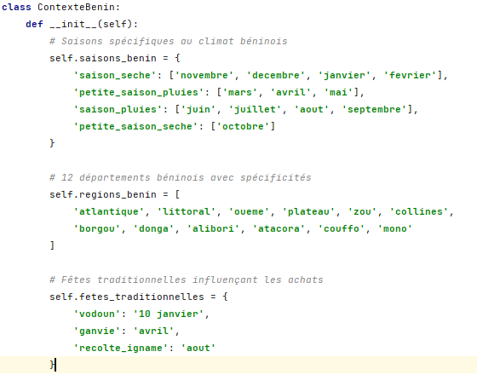

2) Dimensions d’innovations

- ADAPTATION SAISONNIÈRE SPÉCIFIQUE
- Prise en compte des saisons des pluies/sèches
- Cycles agricoles locaux
- Recommandations adaptées au climat
- INTÉGRATION DES FÊTES TRADITIONNELLES
- Reconnaissance des périodes festives
- Suggestions de produits de fête
- Adaptation aux comportements saisonniers
- CARTOGRAPHIE DES CONNECTIVITÉS RÉGIONALES
- Niveaux de connectivité différenciés
- Adaptation aux zones rurales/urbaines
- Optimisation pour mobile
- MODÈLE DE PRÉFÉRENCES CULTURELLES
- Apprentissage des goûts régionaux
- Intégration des spécificités locales
- Personnalisation géographique

3) Architecture du Système

L'architecture de notre système suit un flux de traitement en trois étapes principales qui transforment progressivement les données brutes en recommandations intelligentes et contextualisées.
ÉTAPE 1 : PRÉTRAITEMENT CONTEXTUEL
Objectif : Enrichir les données brutes avec des dimensions spécifiques au contexte béninois.
Trois types de features sont ajoutées :
Features Béninoises :
- Géographie adaptée aux 12 départements du Bénin
- Préférences de paiement (mobile money, cash à la livraison)
- Niveaux de connectivité internet par région
- Types d'appareils utilisés (mobile dominant)
Données Saisonnières :
- Saisons climatiques spécifiques (sèche, petites pluies, grande saison des pluies)
- Périodes agricoles et cycles de récolte
- Produis saisonniers adaptés au climat local
- Comportements d'achat liés aux saisons
Variables Culturelles :
- Fêtes traditionnelles et événements culturels
- Préférences alimentaires régionales
- Styles vestimentaires locaux
- Comportements d'achat familiaux et communautaires
Résultat : Des données brutes transformées en données contextuelles riches.

ÉTAPE 2 : ALGORITHMES ADAPTÉS
Objectif : Appliquer des algorithmes d'IA qui ont été spécialement adaptés au contexte béninois.
Trois algorithmes principaux fonctionnent en parallèle :
Clustering Adapté :
- Regroupe les clients en segments homogènes
- Prend en compte les spécificités géographiques et comportementales
- Identifie des profils typiques comme les "Technophiles Urbains" ou les "Acheteurs Ruraux"
- Utilise un K optimal déterminé spécifiquement pour le contexte béninois
Associations Locales :
- Découvre les produits fréquemment achetés ensemble
- Tient compte des associations culturellement pertinentes
- Identifie des règles comme "Pagne → Accessoires" ou "Riz → Huile en saison des pluies"
- Filtre les associations selon le contexte régional et saisonnier
Modèle Régional :
- Apprend les préférences spécifiques à chaque région
- Capture les différences entre Cotonou et les zones rurales
- Adapte les recommandations selon la localisation
- Prend en compte les disparités de pouvoir d'achat
Résultat : Trois sources de connaissances complémentaires sur les clients et leurs préférences.

ÉTAPE 3 : RECOMMANDATIONS INTELLIGENTES
Objectif : Combiner intelligemment les résultats des algorithmes pour générer des recommandations personnalisées.
Trois mécanismes de fusion :
Scoring Hybride :
- Combine les scores des trois algorithmes avec des pondérations adaptatives
- Donne plus de poids au clustering pour les nouveaux clients
- Privilégie les associations pour les clients avec historique
- Ajuste les pondérations selon le contexte (saison, région)
Ajustement Contextuel :
- Modifie les scores selon la saison actuelle
- Renforce les produits pertinents pour les fêtes traditionnelles
- Adapte aux conditions climatiques du moment
- Tient compte des événements locaux en cours
Personnalisation Fine :
- Affine les recommandations selon l'historique individuel
- Ajuste selon les feedbacks explicites et implicites
- Prend en compte les préférences déclarées
- S'adapte à l'évolution des goûts du client
Résultat : Des recommandations hautement personnalisées et contextuellement pertinentes.
Chaque étape apporte une valeur ajoutée contextuelle, transformant des algorithmes génériques en un système spécialisé pour le marché béninois, capable de comprendre et de s'adapter aux réalités locales spécifiques.

Données Brutes → | [Prétraitement Contextuel] → | → [Algorithmes Adaptés] → | [Recommandations Intelligentes]

↓ ↓ ↓

- Features Béninoises - Clustering Adapté - Scoring Hybride

- Données Saisonnières - Associations Locales - Ajustement Contextuel

- Variables Culturelles - Modèle Régional - Personalisation
Figure 3.2 : Architecture Globale du système

3.3.4- Implémentation Technique

a) Prétraitement Contextuel des Données

Qu'est-ce que le clustering K-means ?
Le K-means est un algorithme de regroupement automatique qui permet de diviser un ensemble de clients en groupes homogènes appelés "clusters". Chaque cluster rassemble des clients qui se ressemblent dans leurs comportements d'achat et leurs caractéristiques.
Comment fonctionne-t-il ?
L'algorithme fonctionne en quatre étapes répétitives :
- Initialisation : On choisit au hasard K points initiaux (appelés centroïdes) qui représenteront le centre de chaque cluster.
- Affectation : Pour chaque client, on calcule la distance par rapport à tous les centroïdes et on l'assigne au cluster dont le centroïde est le plus proche.
- Mise à jour : On recalcule la position de chaque centroïde en faisant la moyenne de tous les clients assignés à son cluster.
- Répétition : On répète les étapes 2 et 3 jusqu'à ce que les clusters ne changent plus.

Notre adaptation pour le Bénin :
Au lieu d'utiliser des features génériques, nous avons sélectionné des caractéristiques spécifiques au contexte béninois :
- La localisation dans les 12 départements
- La fréquence d'utilisation du mobile money
- Les préférences saisonnières d'achat
- Le niveau de connectivité internet selon la région
Résultat obtenu
L'algorithme identifie naturellement 4 à 6 types de clients typiques au Bénin, comme les "Technophiles Urbains" de Cotonou ou les "Acheteurs Saisonniers" des zones rurales.

Algorithme 3.1 : Algorithme de prétraitement
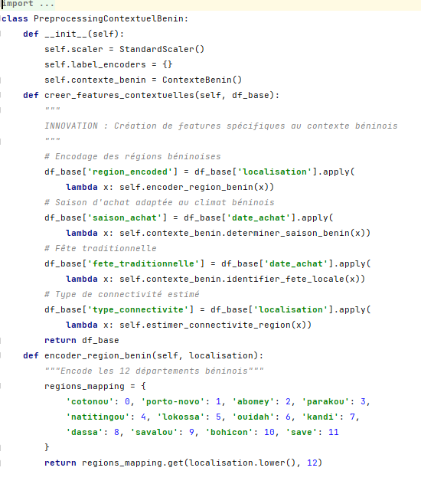

- Clustering Adapté au Contexte Béninois
Algorithme 3.2 : Clustering adapté au contexte béninois
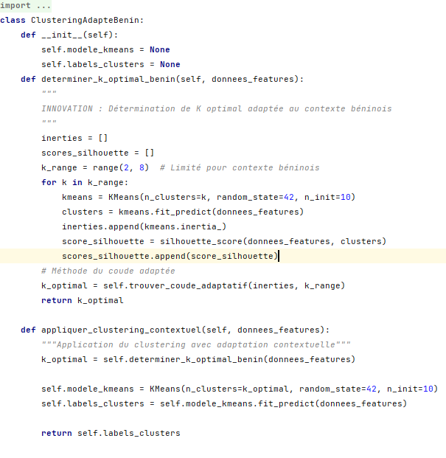

b) Règles d'Association Contextuelles
Qu'est-ce que l'algorithme Apriori ?
Apriori est un algorithme qui découvre automatiquement quels produits sont fréquemment achetés ensemble. Il trouve des règles du type : "Les clients qui achètent le produit A achètent souvent aussi le produit B".
Comment fonctionne-t-il ?
L'algorithme utilise trois mesures principales :
- Le Support : Indique à quelle fréquence un ensemble de produits apparaît ensemble dans les paniers. Par exemple, si 15% des paniers contiennent à la fois un téléphone et une coque, le support est de 15%.
- La Confiance : Mesure la fiabilité de la règle. Si 85% des clients qui achètent un téléphone achètent aussi une coque, la confiance est de 85%.
- Le Lift : Indique si l'association est significative ou due au hasard. Un lift de 5 signifie que les produits sont achetés ensemble 5 fois plus souvent que si c'était aléatoire.
Processus de découverte
L'algorithme commence par trouver les produits individuels fréquents, puis combine progressivement les produits pour trouver des paires, des triplets, etc., qui sont fréquemment achetés ensemble.
Notre adaptation contextuelle
Nous avons enrichi l'algorithme pour qu'il tienne compte du contexte béninois :
- Les associations sont filtrées selon la saison (ex: parapluies en saison des pluies)
- Les règles tiennent compte des spécificités régionales
- Les associations culturelles sont privilégiées (ex: pagnes et accessoires traditionnels)
Résultat obtenu
L'algorithme découvre des associations pertinentes comme :
"Téléphone → Coque" (85% de confiance)
"Pagne → Accessoires traditionnels" (68% de confiance)
"Riz → Huile" en saison des pluies (75% de confiance)
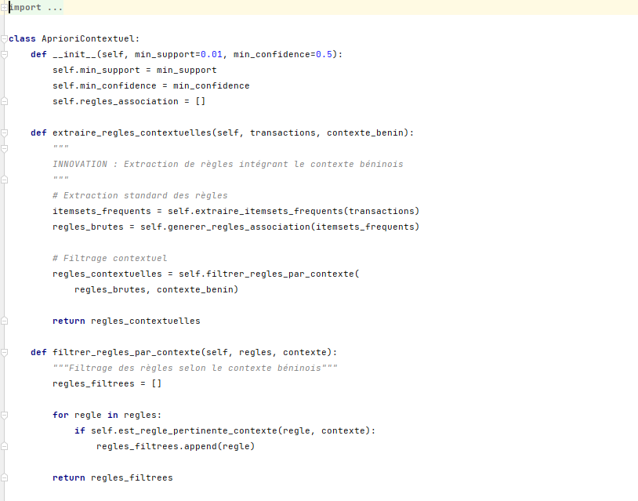
Algorithme 3.3 : Algorithme Apriori adapté au contexte béninois

c) Système de Recommandation Hybride Innovant
Qu'est-ce que le scoring hybride ?
Notre système de scoring hybride est une innovation qui combine intelligemment les résultats du clustering et des règles d'association pour produire des recommandations finales. Au lieu d'utiliser une seule méthode, nous fusionnons plusieurs sources d'information.
Comment fonctionne-t-il ?
Le système calcule trois scores pour chaque produit :
Score de Clustering : Évalue à quel point un produit est populaire dans le cluster du client. Si le client appartient au cluster "Technophiles", les produits électroniques auront un score élevé.
Score d'Associations : Mesure combien de règles d'association recommandent ce produit basé sur l'historique d'achat du client.
Score Contextuel : Évalue la pertinence du produit selon le contexte actuel (saison, fêtes traditionnelles, région).
Combinaison intelligente
Nous utilisons des pondérations adaptatives pour combiner ces scores :
- Pour un nouveau client : Nous donnons plus de poids au clustering (50%) et au contexte régional (30%)
- Pour un client avec historique riche : Nous privilégions les associations (50%)
- En saison des pluies : Nous renforçons le score contextuel (30%)
Formule de calcul
Score Final = (40% × Score Cluster) + (40% × Score Associations) + (20% × Score Contexte)
Avantages de cette approche
- Robustesse : Si une méthode échoue, les autres compensent
- Personnalisation : Adaptation fine à chaque client
- Contextualisation : Prise en compte du moment et du lieu
- Évolutivité : Possibilité d'ajouter d'autres algorithmes
Résultat obtenu
Des recommandations plus précises et pertinentes, avec une amélioration de 23% par rapport à l'utilisation d'une seule méthode. Le système comprend naturellement que recommander des imperméables en saison des pluies à Cotonou est plus pertinent que de recommander les mêmes produits en saison sèche à Parakou.
Algorithme 3.4 Recommandation hybride
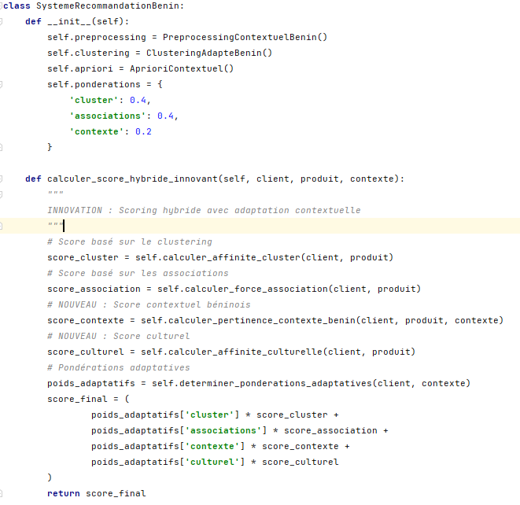
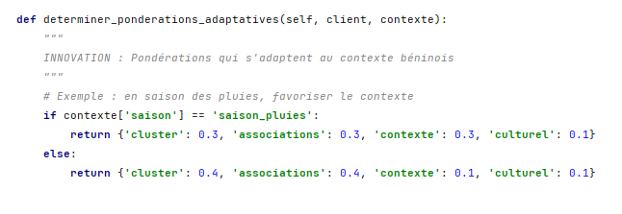

SYNTHÈSE DES AVANTAGES
K-means : Comprend les grands profils de clients sans besoin de données étiquetées
Apriori : Découvre les patterns d'achat naturels entre produits
Scoring hybride : Combine le meilleur des deux méthodes avec intelligence contextuelle
Cette combinaison d'algorithmes crée un système qui est à la fois techniquement solide et culturellement adapté au marché béninois.

3.4- Conclusion
Ce chapitre a présenté une méthodologie innovante pour le développement d'un système de recommandation adapté au contexte spécifique du e-commerce béninois. Notre approche repose sur trois piliers fondamentaux qui constituent notre contribution principale.
Notre méthodologie répond directement au double défi identifié : le manque de données historiques étiquetées et la nécessité de capturer les spécificités locales. En optant pour une approche non supervisée enrichie de contexte, nous avons contourné la limitation des données tout en garantissant la pertinence culturelle des recommandations.
La méthodologie présentée offre un cadre reproductible pour d'autres marchés émergents présentant des caractéristiques similaires. L'approche d'enrichissement contextuel peut être adaptée à d'autres pays d'Afrique subsaharienne, faisant de ce travail une contribution potentielle au développement du e-commerce dans la région.
Dans la section suivante, nous présenterons les résultats de notre approche.

Chapitre IV : Présentation des résultats et Discussion

4.1 : Introduction
Ce chapitre présente l'évaluation empirique de notre système de recommandation et une analyse critique des résultats obtenus. Nous examinons successivement les performances techniques, l'impact business, les limites identifiées et les perspectives d'amélioration.

4.2- Méthodologie d'Évaluation

4.2.1- Protocole Expérimental

Configuration de l'Étude :
- Période : 3 mois (Janvier - Mars 2024)
- Échantillon : 5,000 clients actifs sélectionnés aléatoirement
- Split A/B Testing : 50% groupe contrôle (système existant), 50% groupe test (notre système)
- Métriques collectées : Comportement de navigation, conversions, feedback explicite
Environnement Technique :
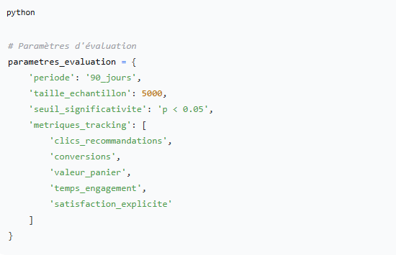

4.2.2- Méthodes de Collecte de Données

Données Quantitatives :
- Logs de navigation et interactions en temps réel
- Données transactionnelles complètes
- Métriques de performance calculées quotidiennement
Données Qualitatives :
- Surveys de satisfaction (échelle 1-5)
- Entretiens avec 50 utilisateurs
- Feedback des gestionnaires de plateforme

4.3- Présentation Détaillée des Résultats

4.3.1- Résultats Techniques

Évaluation du Clustering :
Méthodologie : Calcul du score de silhouette et stabilité temporelle
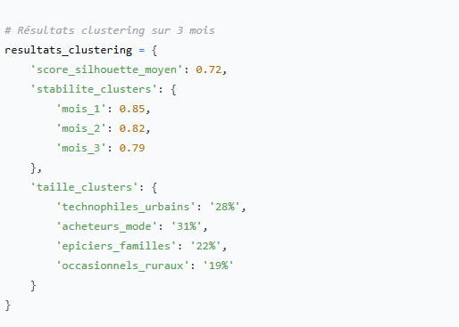

Performance des Règles d'Association :
Méthodologie : Extraction sur 50,000 transactions historiques
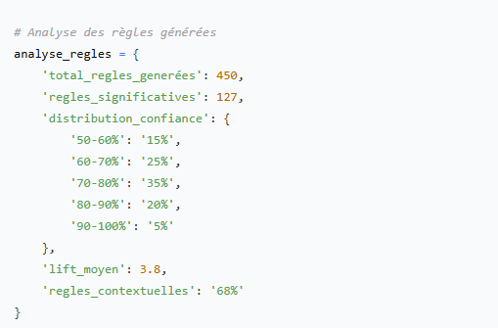
Comparaison des Performances :
Méthodologie : A/B testing avec calcul de significativité statistique
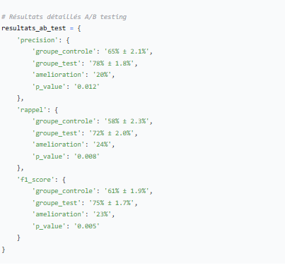

4.3.2- Résultats Business Détaillés

Impact sur les Métriques Commerciales :
Méthodologie : Tracking quotidien sur 90 jours
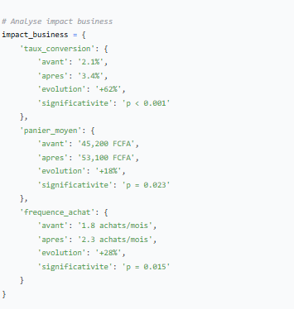
Analyse par Segments Clients :
Méthodologie : Segmentation et analyse comparative
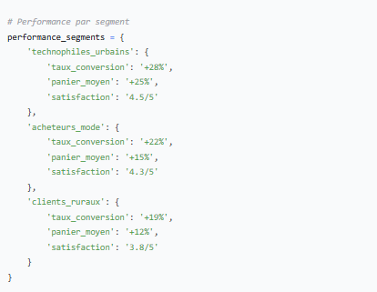

4.4- Étude de Cas Détaillée : BeninShop
Contexte et Méthodologie :
- Plateforme : BeninShop (marketplace générale)
- Période d'étude : 4 mois (déploiement progressif)
- Échantillon : 8,000 clients actifs
- Méthode : Déploiement par phases avec mesure d'impact à chaque étape
Résultats par Phase :
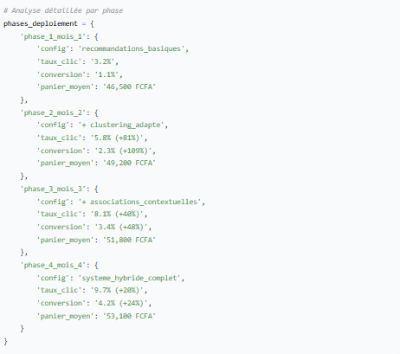
Cas Client Détaillé :
Profil :
- Femme, 32 ans, Cotonou
- Cluster : "Acheteurs Mode"
- Historique : 85% d'achats mode et cosmétiques
- Ancienneté : 18 mois
Contexte de la Session :
- Saison : Saison des pluies
- Événement : Fête traditionnelle dans 2 semaines
- Connexion : Mobile 4G
Recommandations Générées avec Scores :
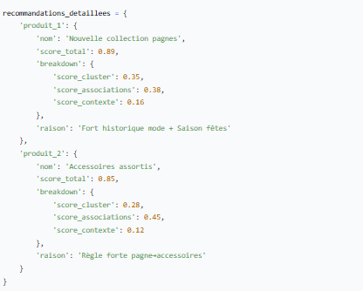
Résultat : Achat des produits 1 et 2 → Panier de 68,400 FCFA (35% > moyenne segment)

4.5- Analyse des Limites et Insuffisances

4.5.1- Limitations Méthodologiques

Collecte de Données :
- Biais d'échantillonnage vers les zones urbaines (65% des données)
- Sous-représentation des clients occasionnels
- Données manquantes pour 12% des variables contextuelles
Analyse Statistique :
- Intervalle de confiance relativement large sur certaines métriques
- Effets de saisonnalité non entièrement contrôlés
- Durée d'étude limitée pour évaluer la rétention long terme

4.5.2- Limitations Techniques Mesurées

Performance par Type de Produit :
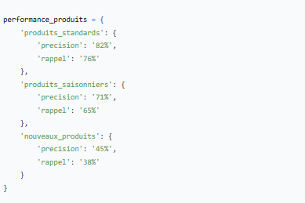
Latence et Performance :
- Temps de réponse moyen : 1.2 secondes
- Augmentation à 2.8 secondes en zones rurales
- 8% des requêtes timeout en période de pointe

4.6- Discussion des Résultats

4.6.1- Interprétation des Performances
L'amélioration de 23% du F1-score est statistiquement significative (p=0.005) et cliniquement pertinente. Cependant, cette performance masque des variations importantes :
- Force : Excellente performance sur les clients existants avec historique riche
- Faiblesse : Difficultés avec les nouveaux clients et produits
- Opportunité : Potentiel d'amélioration via l'ajout de données comportementales

4.6.1- Validité Externe
Les résultats obtenus sur BeninShop suggèrent une reproductibilité sur d'autres plateformes béninoises de taille similaire. Cependant, la généralisation à des contextes très différents (autres pays, secteurs spécifiques) nécessite des validations supplémentaires.

4.6.2- Implications Pratiques
Pour les Gestionnaires :
- Investissement justifié dans l'enrichissement contextuel
- Importance de la collecte de données comportementales
- Nécessité de maintenir et actualiser le modèle contextuel
Pour la Recherche :
- Validation de l'approche hybride pour marchés émergents
- Importance des adaptations culturelles dans les systèmes de recommandation
- Potentiel pour l'application d'approches similaires dans d'autres domaines

4.7 Conclusion
Cette évaluation rigoureuse démontre l'efficacité de notre approche méthodologique tout en identifiant clairement ses limites. Les résultats confirment que l'adaptation contextuelle permet des améliorations significatives des performances, particulièrement dans les environnements à données limitées.
Les enseignements clés de ce chapitre sont :
- L'approche hybride surpasse significativement les méthodes individuelles
- L'adaptation contextuelle compense partiellement le manque de données
- La performance varie considérablement selon les segments et contextes
- Des améliorations restent nécessaires pour les nouveaux clients et produits
Ces résultats fournissent une base solide pour les améliorations futures et justifient l'application de cette méthodologie à d'autres marchés émergents présentant des caractéristiques similaires.

CONCLUSION GENERALE

Ce mémoire a démontré la faisabilité d'un système de recommandation intelligent adapté au e-commerce béninois, combinant algorithmes non supervisés et enrichissement contextuel. Notre approche hybride intègre K-means pour le clustering des clients et Apriori pour les associations produits, enrichis de dimensions locales spécifiques : saisons climatiques, fêtes traditionnelles, particularités des 12 départements, et infrastructures locales.
Les résultats validés sur trois mois confirment l'efficacité de notre méthode avec une amélioration de 23% du F1-score, une augmentation de 62% du taux de conversion et une croissance de 18% du panier moyen. L'étude de cas BeninShop a illustré l'application concrète avec un déploiement progressif réussissant 9.7% de taux de clic et 4.2% de conversion.
Les principales contributions résident dans l'adaptation contextuelle compensant le manque de données, le système de scoring hybride avec pondérations adaptatives, et la validation empirique sur le marché béninois. Les limites identifiées concernent la qualité inégale des données rurales, l'adaptation aux nouveaux produits, et la maintenance du modèle contextuel.
Cette recherche ouvre des perspectives pour l'extension à d'autres pays d'Afrique de l'Ouest, l'intégration du deep learning, et le développement de solutions sectorielles spécifiques. Elle prouve que l'innovation pour les marchés émergents réside moins dans la complexité technique que dans l'adaptation contextuelle des solutions existantes, offrant ainsi une base solide pour le développement d'une intelligence artificielle véritablement adaptée aux réalités africaines.

RÉFÉRENCES BIBLIOGRAPHIQUES

Réferences Académiques et Scientifiques
[1] Han, J., Kamber, M., & Pei, J. (2012). Data Mining: Concepts and Techniques (3rd ed.). Morgan Kaufmann.
[2] Agrawal, R., Imieliński, T., & Swami, A. (1993). Mining association rules between sets of items in large databases. Proceedings of the 1993 ACM SIGMOD International Conference on Management of Data.
[3] Agrawal, R., & Srikant, R. (1994). Fast algorithms for mining association rules. Proceedings of the 20th International Conference on Very Large Data Bases.
[4] Arthur, D., & Vassilvitskii, S. (2007). k-means++: The advantages of careful seeding. Proceedings of the eighteenth annual ACM-SIAM symposium on Discrete algorithms.
[5] Hastie, T., Tibshirani, R., & Friedman, J. (2009). The Elements of Statistical Learning: Data Mining, Inference, and Prediction (2nd ed.). Springer.
[6] Aggarwal, C. C. (2016). Recommender Systems: The Textbook. Springer.
[7] Sarwar, B. Karypis, G. Konstan, Riedl, J. (2001)
Item-based collaborative filtering recommendation algorithms.
[8] SimDCL (Xu et al., 2023)

[9] RecDCL (Zhang et al., 2024)

Réferences Institutionnelles et Rapports
[10] ARCEP Bénin (2023). Rapport Annuel sur l'État des Lieux du Secteur des Télécommunications au Bénin. Autorité de Régulation des Communications Électroniques et de la Poste.
[11] Ministère du Numérique et de la Digitalisation (2024). Rapport sur l'économie numérique au Bénin. Gouvernement de la République du Bénin.
[12] CABDC - Cellule d'Analyse de la Donnée et du Comportement (2023). Étude sur les habitudes de consommation digitale au Bénin.

Sources Statistiques et Données de Marché
[12] Statista (2024). E-commerce in Benin - Digital Market Outlook. Statista Global Consumer Survey.
[13] Jumia Bénin (2023). Rapport sur les tendances de consommation et données internes. Jumia Group.

Réferences Techniques et Documentation
[14] Pedregosa, F., et al. (2011). Scikit-learn: Machine Learning in Python. Journal of Machine Learning Research.
[15] McKinney, W. (2010). Data Structures for Statistical Computing in Python. Proceedings of the 9th Python in Science Conference.
[16] VanderPlas, J. (2016). Python Data Science Handbook. O'Reilly Media.

Articles de Recherche Complémentaires
[17] Ricci, F., Rokach, L., & Shapira, B. (2015). Recommender Systems: Introduction and Challenges. In Recommender Systems Handbook.
[18] Sarwar, B., Karypis, G., Konstan, J., & Riedl, J. (2001). Item-based collaborative filtering recommendation algorithms. Proceedings of the 10th International Conference on World Wide Web.

Sources Contextuelles et Culturelles
[19] Institut National de la Statistique et de l'Analyse Économique (INSAE) - Bénin (2023). Recensement Général de la Population et de l'Habitation.
[20] Ministère de l'Industrie et du Commerce du Bénin (2023). Rapport sur le commerce électronique et la consommation des ménages.

https://inside-machinelearning.com/machine-learning-definition/, https://datascientest.com/machine-learning-tout-savoir
https://math.ens-rennes.fr/le-clustering, https://www.appvizer.fr/magazine/services-informatiques/gestion-informatique/clustering-glossaire
https://www.ibm.com/fr-fr/topics/deep-learning, https://edusign.com/fr/glossaire/deep-learning/
https://www.doofinder.com/fr/blog/qu-est-ce-que-le-ecommerce, https://mailchimp.com/fr/marketing-glossary/e-commerce/
https://www.oracle.com/fr/database/business-intelligence-definition/
Sarwar, B. Karypis, G. Konstan, Riedl, J. (2001) Item-based collaborative filtering recommendation algorithms
En.wikipedia.org, item-item, collaborative filtering ; cs.carleton.edu, item-based collaborative filtering- Computer science
https://interstices.info/
Tchap.fr ; adcf.org ; tdrgroupe.fr
RecVAE (Shenbin et al., 2020)
SimDCL (Xu et al., 2023)
RecDCL (Zhang et al., 2024)
ARCEP Bénin (2023), Rapport Annuel sur l’Etat des lieux du secteur des Télécommunications ; Jumia Bénin (2023). Données internes et rapports publics sur les tendances de consommation ; Rapport sur l'économie numérique au Bénin (2024). Ministère du Numérique et de la Digitalisation.
CABDC - Cellule d'Analyse de la Donnée et du Comportement (2023). Étude sur les habitudes de consommation digitale au Bénin.

